แผนการสอน หน่วยที่ 5 อุปกรณ์อ่านบาร์โค้ด คณะครุศาสตร์อุตสาหกรรม มจพ.

เรื่อง อุปกรณ์อ่านบาร์โค้ด (Barcode Scanner) วิชา เทคโนโลยีการนำเข้าข้อมูลสู่ระบบคอมพิวเตอร์
เวลาในการสอน 180 นาที ชั้นเรียน ปวช.1
ผู้สอน นายอนุพงศ์ พลายรักษา ปีการศึกษา 2569

วัตถุประสงค์เชิงพฤติกรรม การประเมินขั้นสำเร็จผล
หลังจากจบการเรียนการสอนผู้เรียนควรมีความสามารถดังนี้ ระบุในใบงาน
1. อธิบายหลักการทำงานของเครื่องอ่านบาร์โค้ดแบบ CCD ได้ 1
2. อธิบายหลักการทำงานของเครื่องอ่านบาร์โค้ดแบบ Image-based ได้ 2
3. เปรียบเทียบคุณลักษณะของเครื่องอ่านบาร์โค้ดแบบ CCD 3
และแบบ Image-based ได้
4. ใช้เครื่องอ่านบาร์โค้ดแบบ CCD อ่านรหัสบาร์โค้ด 1 มิติได้ 4
5. ใช้เครื่องอ่านบาร์โค้ดแบบ Image-based อ่านรหัสบาร์โค้ด 2 มิติได้ 5
6. บันทึกข้อมูลสินค้าลงตารางคำนวณด้วยเครื่องอ่านบาร์โค้ดได้ 6

ความรู้พื้นฐานที่จำเป็น
การใช้คอมพิวเตอร์เบื้องต้น, ความเข้าใจเกี่ยวกับข้อมูล

การนำเข้าสู่บทเรียน
ครู: สวัสดีครับทุกคน วันนี้ครูเอาเครื่องอ่านบาร์โค้ดมา 2 แบบ (ชูให้ดู) สองเครื่องนี้หน้าตาต่างกันตรงไหนครับ
นักเรียน: อันหนึ่งเป็นแท่งยาว อีกอันเหมือนกล้องครับ
ครู: ถูกต้องครับ แล้วลองดูสินค้าสองชิ้นนี้ (ชูบาร์โค้ดแท่งกับ QR Code) ต่างกันตรงไหนครับ
นักเรียน: อันหนึ่งเป็นเส้น ๆ อีกอันเป็นตารางสี่เหลี่ยมครับ
ครู: เยี่ยมครับ บาร์โค้ดแบบเส้นเรียกว่า 1 มิติ แบบตารางเรียกว่า QR Code หรือ 2 มิติ เครื่องอ่านสองแบบที่ครูถือก็เหมาะกับบาร์โค้ดคนละชนิดกัน

สรุป วันนี้เราจะมาเรียนว่าเครื่องอ่านบาร์โค้ดแบบ CCD กับแบบ Image-based ทำงานต่างกันอย่างไร อ่านบาร์โค้ดชนิดไหนได้บ้าง แล้วจะเลือกใช้ให้เหมาะกับงานได้อย่างไร พอจบคาบพวกเราจะได้ลองยิงบาร์โค้ดจริงทั้งสองแบบ พร้อมแล้วเริ่มกันเลยครับ
โครงสร้างการสอน
END
6
5
4
3
2
START
1

รูปแบบการสอนที่เลือก 1-2-3-4-5-6
ปฏิบัติการ
เวลา (นาที) |  | 10 | 20 | 30 | 40 | 50 | 60 | 70 | 80 | 90 | 100 | 110 | 120 | 130 | 140 | 150 | 160 | 170 | 180
วัตถุประสงค์ |  | M |  | 1 | 2 |  | 3 | 4 |  | 5 | กิจกรรม |  | 6 |  |  |  |  |  | สรุป
ขั้นสนใจปัญหา
ขั้นบอกกล่าว | บรรยาย
ขั้นบอกกล่าว | ถาม-ตอบ
ขั้นบอกกล่าว | ปฏิบัติ
ขั้นบอกกล่าว | สรุป
ขั้นพยายาม | แบบลอกเลียน
ขั้นพยายาม | แบบฝึกหัด
ขั้นพยายาม | แบบแก้ปัญหา
ขั้นสำเร็จผล
ระดับกิจกรรม  ผู้เรียน | สูง
ระดับกิจกรรม  ผู้เรียน | ปานกลาง
ระดับกิจกรรม  ผู้เรียน | ต่ำ
สิ่งสนับสนุนการเรียนการสอน | กระดาน-ชอล์ค
สิ่งสนับสนุนการเรียนการสอน | สมุดบันทึกของผู้เรียน
สิ่งสนับสนุนการเรียนการสอน | แผ่นภาพ
สิ่งสนับสนุนการเรียนการสอน | ใบเนื้อหา
สิ่งสนับสนุนการเรียนการสอน | ใบสั่งงาน
สิ่งสนับสนุนการเรียนการสอน | ใบทดสอบ
สิ่งสนับสนุนการเรียนการสอน | แผ่นใส สไลด์ PowerPoint
สิ่งสนับสนุนการเรียนการสอน | คอมพิวเตอร์
สิ่งสนับสนุนการเรียนการสอน | ของจริง ตัวอย่าง
สิ่งสนับสนุนการเรียนการสอน | อุปกรณ์การทดลอง
สิ่งที่แนบมาด้วย
แบบร่างกระดาน
ใบงาน
ใบรายการถาม-ตอบ
ใบเนื้อหา
ใบการบ้าน
.............................
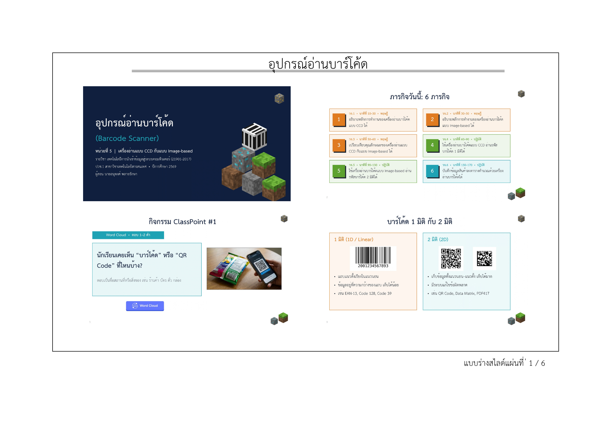
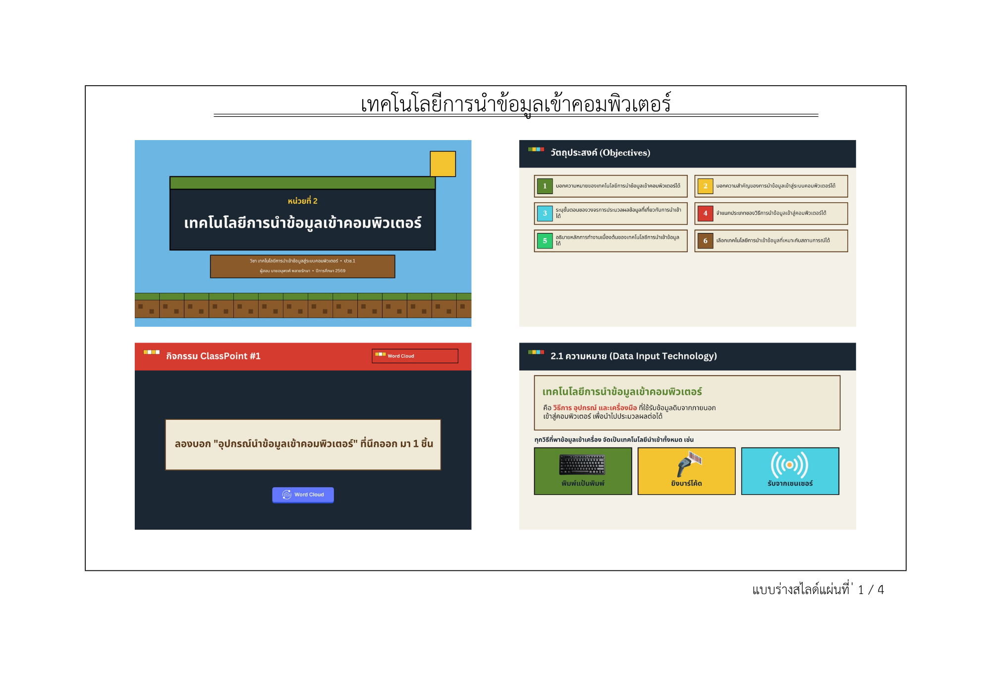

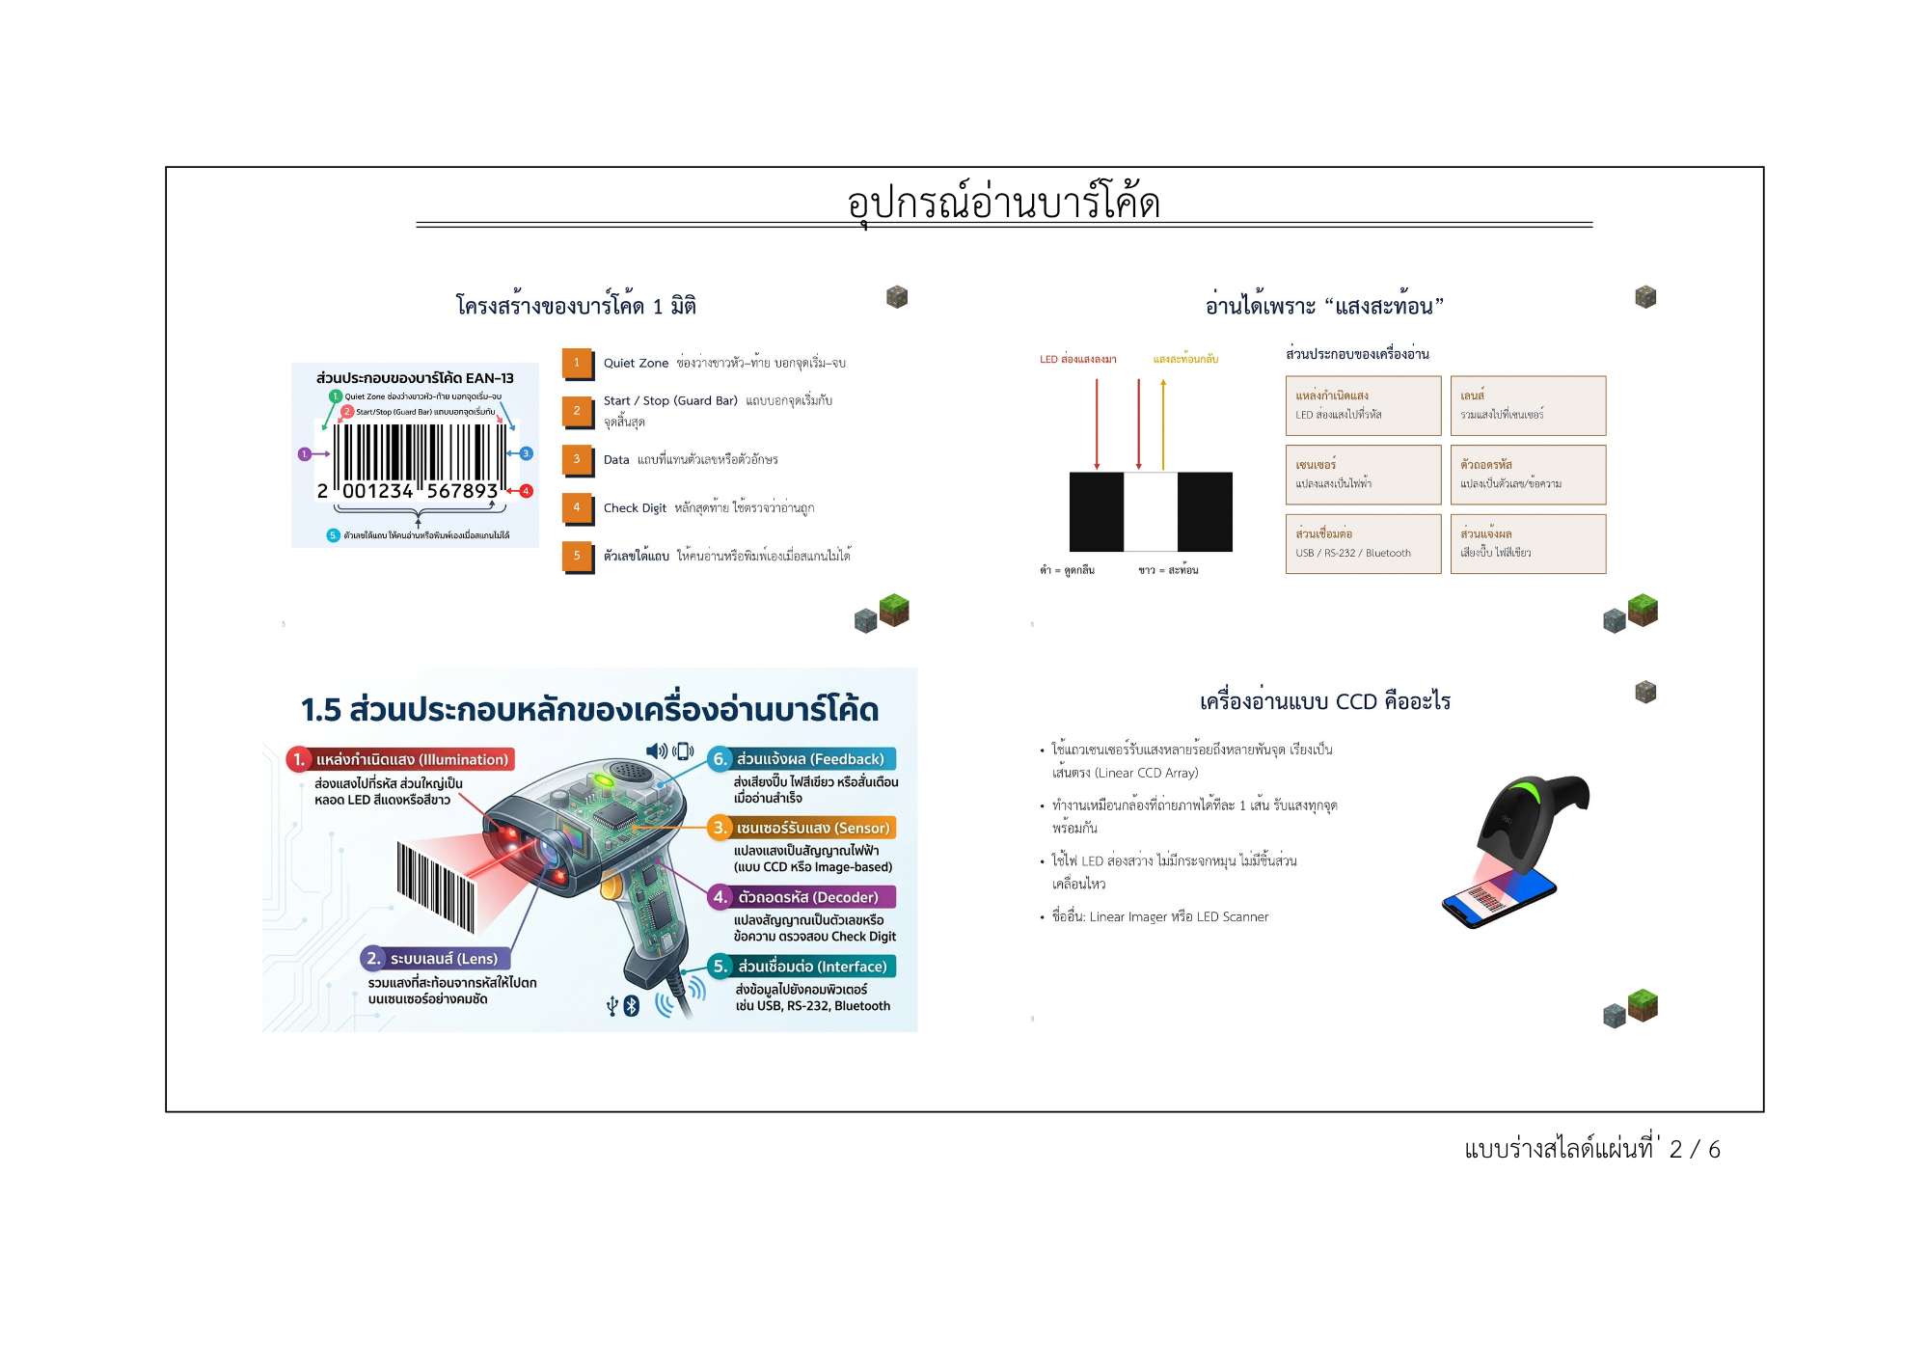
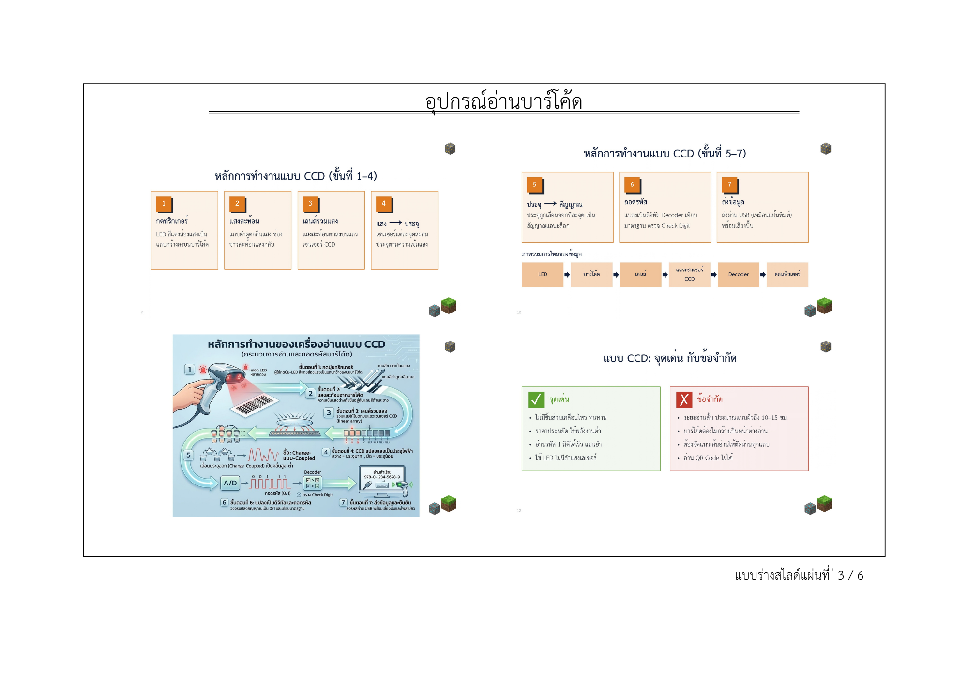
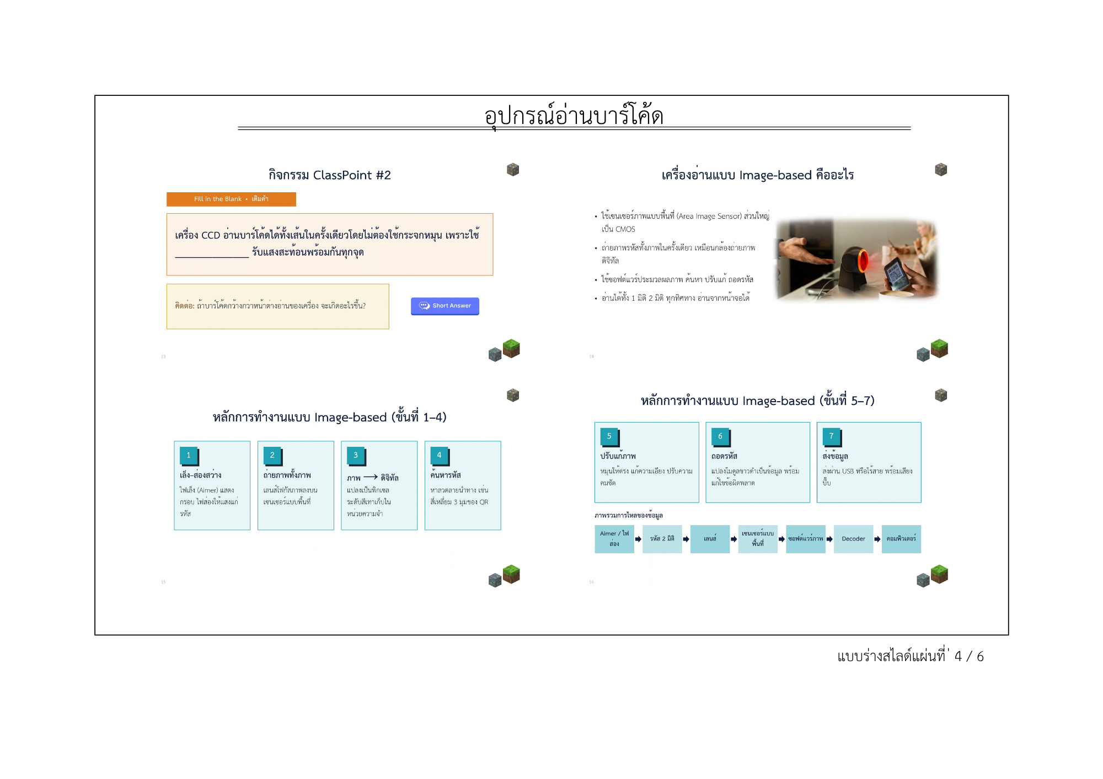
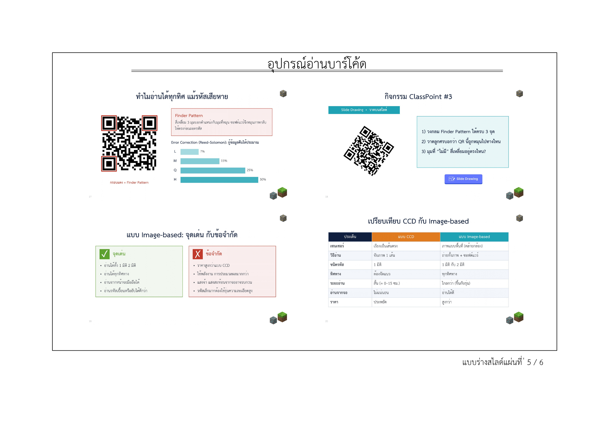
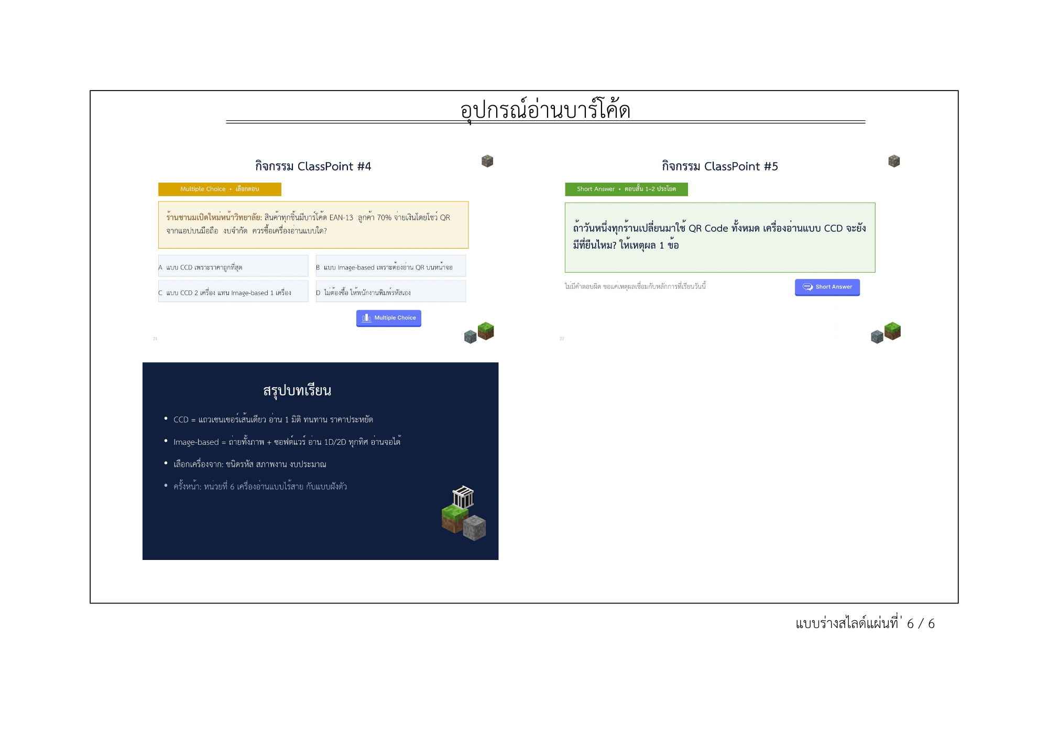
 | ชื่อวิชา : เทคโนโลยีการนำเข้าข้อมูลสู่ระบบคอมฯ  เรื่อง : อุปกรณ์อ่านบาร์โค้ด | ใบรายการถามตอบ
 |  | หน้าที่ 1 / 1
วัตถุประสงค์ที่ | แนวคำถาม | แนวคำตอบ
M | ครู: วันนี้ครูเอาเครื่องอ่านบาร์โค้ดมา 2 แบบ (ชูให้ดู) สองเครื่องนี้ต่างกันตรงไหนครับ  ครู: แล้วสินค้าสองชิ้นนี้ (บาร์โค้ดแท่ง กับ QR) ต่างกันยังไงครับ | นักเรียน: อันหนึ่งเป็นแท่งยาว อีกอันเหมือนกล้องครับ  นักเรียน: อันหนึ่งเป็นเส้น อีกอันเป็นตารางสี่เหลี่ยมครับ
1 | ครู: เครื่องที่ยิงแล้วรหัสขึ้นจอ เราเรียกว่าอะไรครับ  ครู: มันทำหน้าที่อะไรครับ | นักเรียน: เครื่องอ่านบาร์โค้ดครับ  นักเรียน: อ่านบาร์โค้ดแล้วแปลงเป็นข้อมูลเข้าคอมพิวเตอร์ครับ
2 | ครู: เครื่องแบบ CCD ยิงแสงไปที่บาร์โค้ด แถบดำกับแถบขาวสะท้อนแสงต่างกันยังไงครับ  ครู: แล้วอะไรทำหน้าที่วัดแสงที่สะท้อนกลับครับ | นักเรียน: แถบดำสะท้อนน้อย แถบขาวสะท้อนมากครับ  นักเรียน: แถวตัวรับแสง CCD ครับ
3 | ครู: เครื่องแบบ Image-based อ่านบาร์โค้ดด้วยวิธีใด  ครู: มันทำงานคล้ายอุปกรณ์อะไรครับ | นักเรียน: ถ่ายภาพบาร์โค้ดทั้งภาพแล้ววิเคราะห์ครับ  นักเรียน: คล้ายกล้องดิจิทัลครับ
4 | ครู: เครื่องแบบไหนอ่าน QR Code ได้ครับ  ครู: แล้วแบบไหนราคาถูกกว่าครับ | นักเรียน: แบบ Image-based  นักเรียน: แบบ CCD ครับ
5 | ครู: บาร์โค้ดแบบเส้นขาว-ดำ เป็นกี่มิติครับ  ครู: แล้ว QR Code เป็นกี่มิติครับ | นักเรียน: 1 มิติครับ  นักเรียน: 2 มิติครับ
6 | ครู: รับชำระเงินด้วย QR Code ควรใช้เครื่องแบบไหน  ครู: ยิงบาร์โค้ดสินค้าในร้านสะดวกซื้อ ควรใช้แบบไหน | นักเรียน: แบบ Image-based ครับ เพราะอ่าน QR ได้  นักเรียน: แบบ CCD ครับ เพราะถูกและอ่าน 1 มิติเร็ว

 | ชื่อวิชา : เทคโนโลยีการนำเข้าข้อมูลสู่ระบบคอมฯ  เรื่อง : อุปกรณ์อ่านบาร์โค้ด | ใบเนื้อหา
 |  | หน้าที่ 1/10
บาร์โค้ด (Barcode)
บาร์โค้ด (Barcode) คือ หรือในภาษาไทยเรียกว่า “รหัสแท่ง” ประกอบด้วยเส้นดำและเส้นขาววางเรียงกันเป็นแนวดิ่ง เป็นรหัสแทนตัวเลขและตัวอักษรใช้เพื่ออำนวยความสะดวกให้เครื่องคอมพิวเตอร์สามารถอ่านรหัสข้อมูลได้ง่ายขึ้น โดยใช้เครื่องอ่านบาร์โค้ด (Barcode Scanner) ซึ่งจะทำงานได้รวดเร็วและช่วยลดความผิดพลาดในการคีย์ข้อมูลได้มาก

ประเภทของบาร์โค้ด
ประเภท | ลักษณะ | ตัวอย่างมาตรฐาน / การใช้งาน
บาร์โค้ด 1 มิติ  (1D / Linear) | แถบแนวตั้งเรียงกันในแนวนอน ข้อมูลอยู่ในความกว้างของแถบกับช่องว่าง เก็บข้อมูลได้น้อย | EAN-13 (สินค้าค้าปลีก), UPC-A, Code 39, Code 128 (พัสดุ งานภายในองค์กร)
บาร์โค้ด 2 มิติ (2D) | เก็บข้อมูลทั้งแนวนอนกับแนวตั้ง เป็นตาราง (Matrix) หรือแถบซ้อนกันหลายแถว (Stacked) เก็บข้อมูลได้มาก มีระบบแก้ไขข้อผิดพลาด | QR Code (ชำระเงิน ลิงก์เว็บ), Data Matrix (ชิ้นส่วนอิเล็กทรอนิกส์ ยา), PDF417 (บัตร เอกสารขนส่ง)

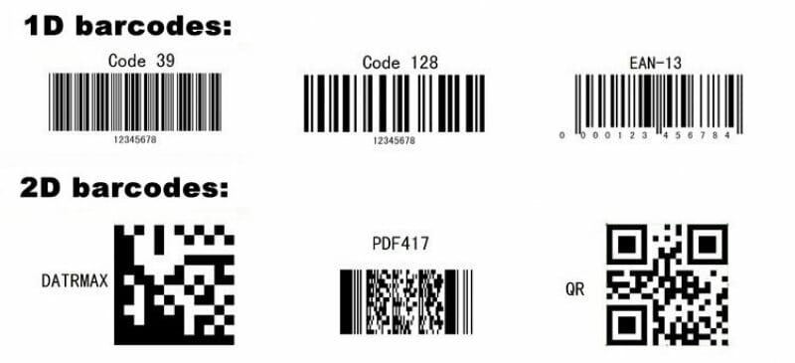

 | ชื่อวิชา : เทคโนโลยีการนำเข้าข้อมูลสู่ระบบคอมฯ  เรื่อง : อุปกรณ์อ่านบาร์โค้ด | ใบเนื้อหา
 |  | หน้าที่ 2/10
เครื่องอ่านบาร์โค้ด (Barcode Scanner)
เครื่องอ่านบาร์โค้ด (Barcode Scanner) หมายถึง อุปกรณ์นำเข้าข้อมูลประเภทอ่านรหัส ที่อ่านสัญลักษณ์บาร์โค้ดบนสินค้าหรือเอกสาร แล้วแปลงเป็นข้อมูลตัวเลขหรือตัวอักษรเข้าสู่คอมพิวเตอร์ เพื่อดึงข้อมูลที่ผูกไว้กับรหัสนั้นมาใช้งาน
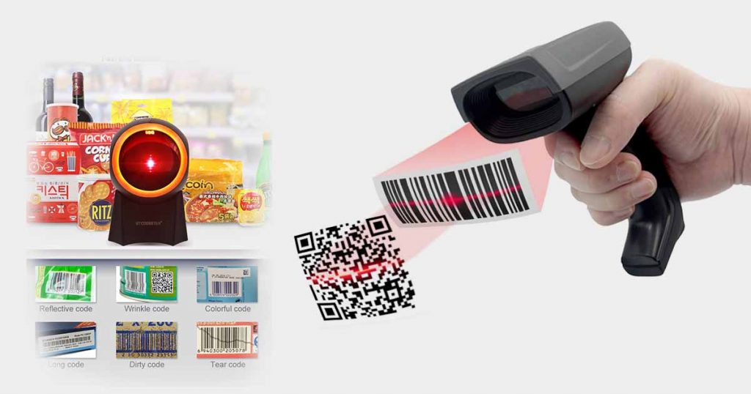

หลักการพื้นฐานของการอ่านบาร์โค้ด
เครื่องอ่านทุกแบบอาศัยหลักการสะท้อนแสง: แถบสีดำดูดกลืนแสง จึงสะท้อนแสงกลับน้อย ส่วน ช่องสีขาวสะท้อนแสง กลับมามาก เซนเซอร์จะวัดความเข้มแสงที่สะท้อนกลับ แล้วแปลงเป็นสัญญาณไฟฟ้า ความกว้างของช่วงสัญญาณต่ำ–สูงจะบอกความกว้างของแถบแต่ละแถบ จากนั้นวงจรถอดรหัสจะแปลงเป็นตัวเลขหรือข้อความ
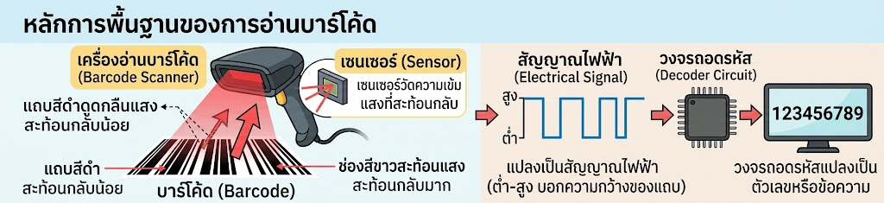

 | ชื่อวิชา : เทคโนโลยีการนำเข้าข้อมูลสู่ระบบคอมฯ  เรื่อง : อุปกรณ์อ่านบาร์โค้ด | ใบเนื้อหา
 |  | หน้าที่ 3/10
ส่วนประกอบหลักของเครื่องอ่านบาร์โค้ด
ส่วนประกอบ | หน้าที่
แหล่งกำเนิดแสง (Illumination) | ส่องแสงไปที่รหัส ส่วนใหญ่เป็นหลอด LED สีแดงหรือสีขาว
ระบบเลนส์ (Lens) | รวมแสงที่สะท้อนจากรหัสให้ไปตกบนเซนเซอร์อย่างคมชัด
เซนเซอร์รับแสง (Sensor) | แปลงแสงเป็นสัญญาณไฟฟ้า: แบบ CCD ใช้เซนเซอร์เรียงเป็นเส้น แบบ Image-based ใช้เซนเซอร์ภาพแบบพื้นที่
ตัวถอดรหัส (Decoder) | แปลงสัญญาณเป็นตัวเลขหรือข้อความตามมาตรฐานรหัส ตรวจ Check Digit
ส่วนเชื่อมต่อ (Interface) | ส่งข้อมูลไปยังคอมพิวเตอร์ เช่น USB, RS-232, Bluetooth
ส่วนแจ้งผล (Feedback) | เสียงบี๊บ ไฟสีเขียว หรือการสั่น เมื่ออ่านสำเร็จ

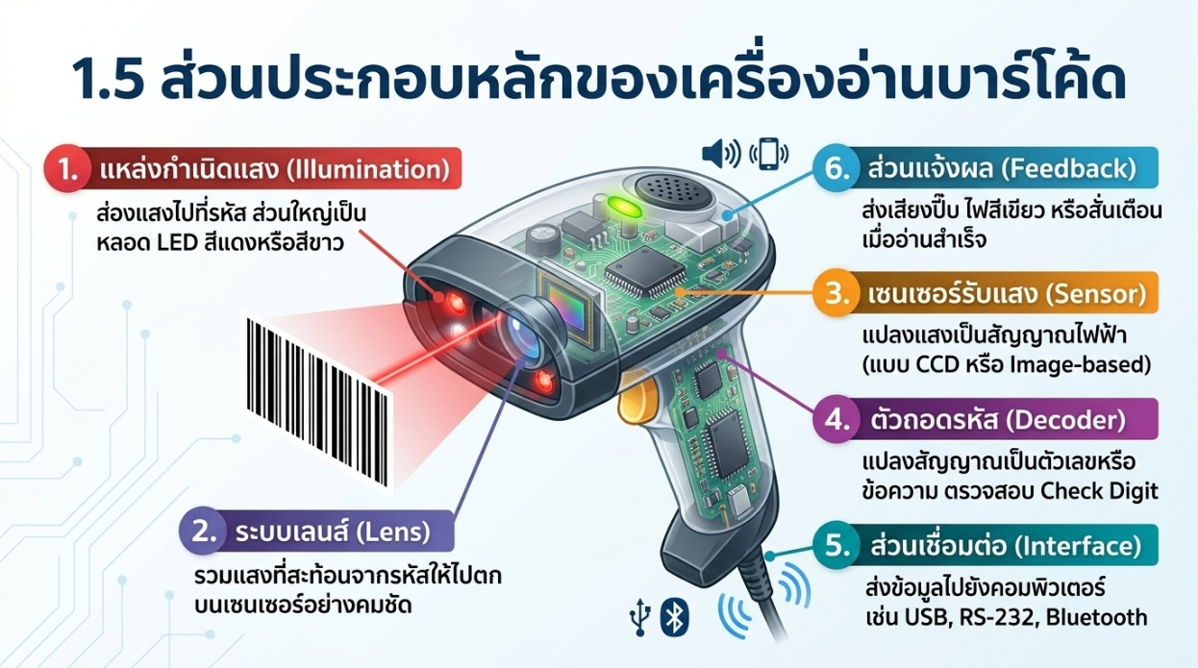

 | ชื่อวิชา : เทคโนโลยีการนำเข้าข้อมูลสู่ระบบคอมฯ  เรื่อง : อุปกรณ์อ่านบาร์โค้ด | ใบเนื้อหา
 |  | หน้าที่ 4/10
เครื่องอ่านบาร์โค้ดแบบ CCD
เครื่องอ่านแบบ CCD (Charge-Coupled Device Scanner) แถวเซนเซอร์รับแสงขนาดเล็กหลายร้อยถึงหลายพันจุดเรียงเป็นเส้นตรง (Linear CCD Array) ทำหน้าที่คล้ายกล้องที่ถ่ายภาพได้เพียง 1 เส้น เมื่อ LED ส่องแสงไปที่บาร์โค้ด เซนเซอร์ทุกจุดจะรับแสงสะท้อนพร้อมกันในครั้งเดียว จึงไม่ต้องใช้กระจกหมุนกวาดลำแสงแบบเครื่องอ่านเลเซอร์ ไม่มีชิ้นส่วนเคลื่อนไหว บางครั้งเรียกว่า Linear Imager หรือ LED Scanner

หลักการทำงานของเครื่องอ่านแบบ CCD
ขั้นที่ | สิ่งที่เกิดขึ้น | คำอธิบาย
1 | กดปุ่มทริกเกอร์ | ผู้ใช้กดปุ่ม หลอด LED สีแดงหลายดวงส่องแสงเป็นแถบกว้างลงบนบาร์โค้ด
2 | แสงสะท้อนจากบาร์โค้ด | แถบสีดำดูดกลืนแสง ช่องสีขาวสะท้อนแสงกลับเข้าตัวเครื่อง
3 | เลนส์รวมแสง | เลนส์รวมแสงสะท้อนให้ไปตกบนแถวเซนเซอร์ CCD ที่เรียงเป็นเส้นตรง
4 | เซนเซอร์แปลงแสงเป็นประจุ | เซนเซอร์แต่ละจุดสะสมประจุไฟฟ้าตามความเข้มแสง จุดที่สว่างได้ประจุมาก จุดที่มืดได้ประจุน้อย
5 | อ่านประจุเป็นสัญญาณแอนะล็อก | ประจุถูกเลื่อนออกทีละจุดตามลำดับ (คุณสมบัติ Charge-Coupled) กลายเป็นสัญญาณไฟฟ้ารูปคลื่นสูง–ต่ำ
6 | แปลงเป็นดิจิทัลแล้วถอดรหัส | วงจรแปลงสัญญาณเป็น 0/1 ตามความกว้างแถบ ตัวถอดรหัส (Decoder) เทียบกับมาตรฐานรหัส ตรวจ Check Digit
7 | ส่งข้อมูลไปคอมพิวเตอร์ | ส่งตัวเลขผ่าน USB (ระบบมองเห็นเป็นแป้นพิมพ์) พร้อมเสียงบี๊บ ไฟสีเขียว แจ้งว่าอ่านสำเร็จ

 | ชื่อวิชา : เทคโนโลยีการนำเข้าข้อมูลสู่ระบบคอมฯ  เรื่อง : อุปกรณ์อ่านบาร์โค้ด | ใบเนื้อหา
 |  | หน้าที่ 5/10
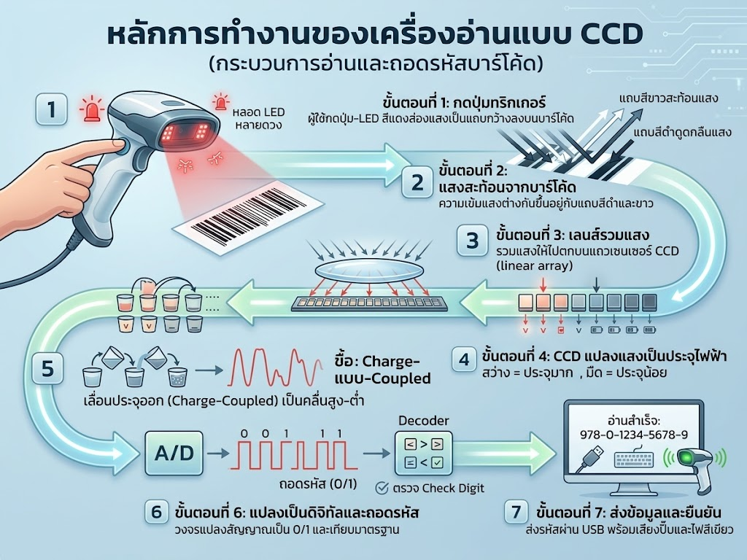
จุดเด่นของ CCD
- ไม่มีชิ้นส่วนเคลื่อนไหว ทนทานต่อการตกกระแทกมากกว่าเครื่องที่มีกระจกหมุน
- ราคาประหยัด ใช้พลังงานต่ำ
- อ่านบาร์โค้ด 1 มิติที่พิมพ์ชัดเจนได้รวดเร็ว แม่นยำ
- ใช้ LED จึงไม่ต้องกังวลเรื่องลำแสงเลเซอร์เข้าตา
ข้อจำกัดของ CCD
- ระยะอ่านสั้น โดยทั่วไปตั้งแต่แนบผิวจนถึงประมาณ 10–15 ซม. (ขึ้นกับรุ่น)
- บาร์โค้ดต้องไม่กว้างเกินหน้าต่างอ่านของเครื่อง
- ต้องจัดให้แนวเส้นอ่านตัดผ่านทุกแถบ หากหมุนบาร์โค้ดเกือบ 90° จะอ่านไม่ได้
- อ่านรหัส 2 มิติแบบเมทริกซ์ เช่น QR Code ไม่ได้
- การอ่านจากหน้าจอโทรศัพท์ทำได้ไม่แน่นอน ขึ้นกับรุ่น

 | ชื่อวิชา : เทคโนโลยีการนำเข้าข้อมูลสู่ระบบคอมฯ  เรื่อง : อุปกรณ์อ่านบาร์โค้ด | ใบเนื้อหา
 |  | หน้าที่ 6/10
เครื่องอ่านบาร์โค้ดแบบ Image-based (2D Barcode Scanner)
เครื่องอ่านบาร์โค้ดแบบ Image-based หรือ Area Imager คือ เครื่องอ่านที่ใช้ เซนเซอร์ภาพแบบพื้นที่ (Area Image Sensor) ซึ่งส่วนใหญ่เป็นชนิด CMOS ทำงานคล้ายกล้องถ่ายภาพดิจิทัล ถ่ายภาพรหัสทั้งภาพในครั้งเดียว แล้วใช้ ซอฟต์แวร์ประมวลผลภาพ (Image Processing) ค้นหาตำแหน่งรหัส ปรับแก้ภาพ ถอดรหัส จึงอ่านได้ทั้งรหัส 1 มิติ รหัส 2 มิติ อ่านได้ทุกทิศทาง (Omnidirectional) อ่านจากหน้าจอโทรศัพท์ได้
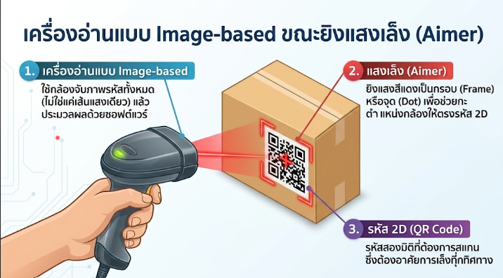
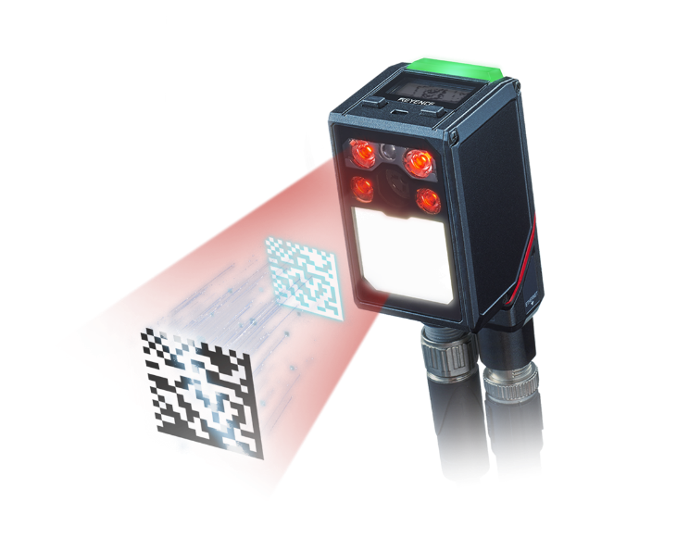

 | ชื่อวิชา : เทคโนโลยีการนำเข้าข้อมูลสู่ระบบคอมฯ  เรื่อง : อุปกรณ์อ่านบาร์โค้ด | ใบเนื้อหา
 |  | หน้าที่ 7/10
หลักการทำงานของเครื่องอ่านแบบ Image-based
ขั้นที่ | สิ่งที่เกิดขึ้น | คำอธิบาย
1 | เล็ง–ส่องสว่าง | กดทริกเกอร์ (หรือโหมดอ่านอัตโนมัติ) ไฟเล็ง (Aimer) แสดงจุดหรือกรอบให้ผู้ใช้จัดตำแหน่ง ไฟส่องสว่างให้แสงแก่รหัส
2 | ถ่ายภาพทั้งพื้นที่ | เลนส์โฟกัสภาพรหัสลงบนเซนเซอร์ภาพแบบพื้นที่ ได้ภาพ 2 มิติทั้งภาพในครั้งเดียว
3 | แปลงภาพเป็นข้อมูลดิจิทัล | ภาพถูกแปลงเป็นพิกเซลระดับสีเทา (Grayscale) เก็บไว้ในหน่วยความจำของเครื่อง
4 | ค้นหาตำแหน่งรหัส | ซอฟต์แวร์ค้นหาลวดลายนำทาง เช่น สี่เหลี่ยม 3 มุมของ QR Code (Finder Pattern) ไม่ว่ารหัสจะวางเอียงมุมใด
5 | ปรับแก้ภาพ | หมุนภาพให้ตรง แก้ความเอียงหรือบิดเบี้ยว ปรับความต่างของสี (Contrast) ให้ชัด
6 | ถอดรหัส–แก้ข้อผิดพลาด | แปลงโมดูลขาวดำเป็นข้อมูล ใช้ระบบแก้ไขข้อผิดพลาด (Error Correction) กู้ข้อมูลส่วนที่เสียหาย
7 | ส่งข้อมูลไปคอมพิวเตอร์ | ส่งข้อความผ่าน USB หรือการเชื่อมต่อไร้สาย พร้อมเสียงบี๊บ ไฟสีเขียว แจ้งว่าอ่านสำเร็จ
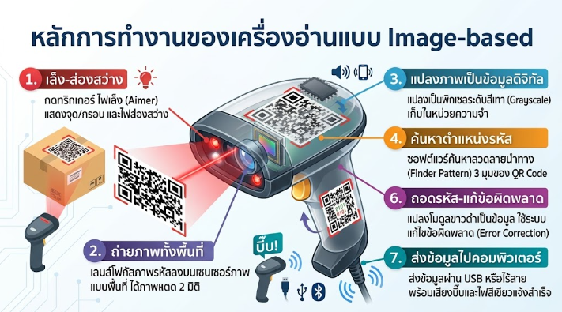

 | ชื่อวิชา : เทคโนโลยีการนำเข้าข้อมูลสู่ระบบคอมฯ  เรื่อง : อุปกรณ์อ่านบาร์โค้ด | ใบเนื้อหา
 |  | หน้าที่ 8/10
จุดเด่นของแบบ Image-based
- อ่านได้ทั้งรหัส 1 มิติ รหัส 2 มิติ ในเครื่องเดียว
- อ่านได้ทุกทิศทาง ไม่ต้องจัดแนวรหัสให้ตรง
- อ่านจากหน้าจอโทรศัพท์หรือแท็บเล็ตได้ เช่น QR ชำระเงิน คูปอง ตั๋วอิเล็กทรอนิกส์
- อ่านรหัสที่เปื้อน ยับ หรือพิมพ์ไม่ชัดได้ดีขึ้น (ด้วย Error Correction กับการปรับแก้ภาพ)
- บางรุ่นถ่ายภาพเอกสารหรือลายเซ็นได้
ข้อจำกัดแบบ Image-based
- ราคาสูงกว่าเครื่องแบบ CCD
- ต้องใช้หน่วยประมวลผลกับซอฟต์แวร์ ทำให้ใช้พลังงานมากกว่า
- แสงจ้าหรือแสงสะท้อนจากหน้าจอมันวาวอาจรบกวนการอ่าน
- รหัสขนาดเล็กมากต้องใช้รุ่นความละเอียดสูง

ทำไมเครื่องแบบ Image-based จึงอ่านได้ทุกทิศทาง แม้รหัสเสียหาย
ลวดลายนำทาง (Finder Pattern) QR Code มีสี่เหลี่ยมซ้อนกันที่มุม 3 มุม ส่วน Data Matrix มีขอบทึบรูปตัว L ซอฟต์แวร์จึงรู้ทันทีว่ารหัสอยู่ตรงไหน หมุนไปกี่องศา แล้วหมุนภาพกลับให้ตรงก่อนถอดรหัส
ระบบแก้ไขข้อผิดพลาด (Error Correction) QR Code ใช้วิธี Reed–Solomon เก็บข้อมูลสำรองไว้ในตัวรหัส จึงกู้ข้อมูลคืนได้แม้รหัสเปื้อนหรือขาดบางส่วน แบ่งเป็น 4 ระดับ
ระดับ | กู้ข้อมูลได้ประมาณ | เหมาะกับ
L (Low) | 7% | รหัสที่อยู่ในสภาพดี ต้องการเก็บข้อมูลมาก
M (Medium) | 15% | งานทั่วไป
Q (Quartile) | 25% | งานที่รหัสอาจเปื้อนบ้าง
H (High) | 30% | สภาพแวดล้อมสกปรก หรือรหัสที่มีโลโก้ตรงกลาง

 | ชื่อวิชา : เทคโนโลยีการนำเข้าข้อมูลสู่ระบบคอมฯ  เรื่อง : อุปกรณ์อ่านบาร์โค้ด | ใบเนื้อหา
 |  | หน้าที่ 9/10
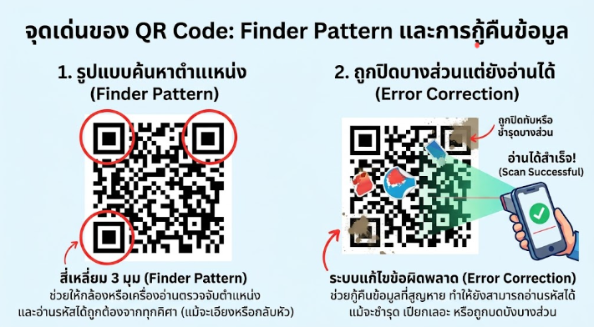
เปรียบเทียบเครื่องอ่านแบบ CCD กับแบบ Image-based
ประเด็น | แบบ CCD | แบบ Image-based
ชนิดเซนเซอร์ | แถวเซนเซอร์เรียงเป็นเส้นตรง (Linear) | เซนเซอร์ภาพแบบพื้นที่ (Area) คล้ายกล้อง
วิธีอ่าน | จับภาพ 1 เส้นตัดผ่านบาร์โค้ด | ถ่ายภาพทั้งภาพ แล้วประมวลผลด้วยซอฟต์แวร์
ชนิดรหัสที่อ่านได้ | รหัส 1 มิติ | รหัส 1 มิติ กับรหัส 2 มิติ
ทิศทางการอ่าน | ต้องจัดแนวให้เส้นอ่านตัดผ่านทุกแถบ | ทุกทิศทาง (Omnidirectional)
ระยะอ่าน | สั้น ประมาณแนบผิวถึง 10–15 ซม. | ไกลกว่า ขึ้นกับรุ่นกับขนาดรหัส
อ่านจากหน้าจอ | ไม่แน่นอน ขึ้นกับรุ่น | อ่านได้ดี
รหัสเสียหาย | ทนได้น้อย | ทนได้มากกว่า
ราคา | ประหยัด | สูงกว่า
งานที่เหมาะ | ร้านค้าเล็ก ห้องสมุด งานรหัส 1 มิติ งบจำกัด | ร้านที่รับ QR ชำระเงิน โรงพยาบาล โลจิสติกส์ ตั๋วอิเล็กทรอนิกส์

 | ชื่อวิชา : เทคโนโลยีการนำเข้าข้อมูลสู่ระบบคอมฯ  เรื่อง : อุปกรณ์อ่านบาร์โค้ด | ใบเนื้อหา
 |  | หน้าที่ 10/10
การเชื่อมต่อกับการตั้งค่าเบื้องต้น
รูปแบบการเชื่อมต่อ (Interface)
- USB-HID (Keyboard Emulation) แบบที่พบมากที่สุด เสียบแล้วใช้ได้ทันที (Plug and Play) ระบบปฏิบัติการมองเห็นเป็นแป้นพิมพ์ ข้อมูลที่สแกนจะ “พิมพ์” ลงตรงตำแหน่งเคอร์เซอร์
- USB-COM (Virtual Serial Port) จำลองพอร์ตอนุกรม ใช้กับโปรแกรมที่อ่านข้อมูลจากพอร์ต COM
- RS-232 พอร์ตอนุกรมแบบเดิม พบในเครื่อง POS รุ่นเก่า
- ไร้สาย (Bluetooth / 2.4 GHz) เครื่องอ่านไร้สาย โดยใช้ระบบบลูทูธ หรือ สัญญาณ 2.4 GHz

ข้อควรระวังในการใช้งานกับความปลอดภัย
- ไม่มองเข้าหน้าต่างอ่านหรือไฟเล็งโดยตรง โดยเฉพาะรุ่นที่ใช้ไฟเล็งแบบเลเซอร์
- เสียบ–ถอดสายโดยจับที่หัวต่อ ห้ามดึงที่สาย
- วางเครื่องในแท่นวางหรือบนโต๊ะเมื่อไม่ใช้ ป้องกันตกกระแทก
- ทำความสะอาดหน้าต่างอ่านด้วยผ้านุ่มแห้ง ไม่ใช้น้ำยาที่กัดกร่อน
- ไม่ดัดแปลง ไม่เปิดตัวเครื่องเอง
- คืนค่าการตั้งค่าเครื่องให้เป็นค่าเดิมหลังเลิกใช้ เพื่อไม่ให้กระทบผู้ใช้คนถัดไป
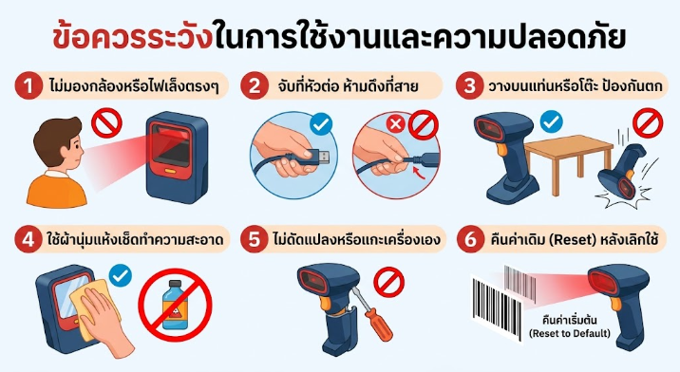

 | ชื่อวิชา : เทคโนโลยีการนำเข้าข้อมูลสู่ระบบคอมฯ  เรื่อง : อุปกรณ์อ่านบาร์โค้ด | ใบสั่งงาน
 |  | หน้าที่ 1/4
ชื่อ………………………………………………………………………..………………….………..ชั้น.......................เลขที่……………

ใบงานที่ 5
คำชี้แจง: ให้นักเรียนนำความรู้ที่ได้จากการเรียน นำมาคิดวิเคราะห์ และปฏิบัติตามโจทย์ที่กำหนดให้สมบูรณ์
ตอนที่ 1: เขียน ✓ ในช่อง “ถูก” หรือ “ผิด” หากผิด ให้เขียนข้อความที่ถูกต้องในช่องขวา
ข้อ | ข้อความ | ถูก | ผิด | แก้ไขให้ถูก (ถ้าผิด)
1 | เครื่องอ่านแบบ CCD ใช้กระจกหมุนสะท้อนลำแสงเลเซอร์ให้กวาดผ่าน  บาร์โค้ด
2 | ในบาร์โค้ด แถบสีดำดูดกลืนแสง ส่วนช่องสีขาวสะท้อนแสง
3 | เซนเซอร์ CCD แต่ละจุดสะสมประจุไฟฟ้ามากหรือน้อยตามความ  เข้มแสงที่ได้รับ
4 | เครื่องอ่านแบบ Image-based อ่านรหัสได้เฉพาะเมื่อวางรหัสในแนวนอนตรง  เท่านั้น
5 | เครื่องอ่านแบบ CCD อ่าน QR Code บนหน้าจอโทรศัพท์ได้เหมือนเครื่องแบบ Image-based
6 | เครื่องอ่านแบบ Image-based ใช้ซอฟต์แวร์ค้นหาตำแหน่งรหัสในภาพก่อนถอด  รหัส

 | ชื่อวิชา : เทคโนโลยีการนำเข้าข้อมูลสู่ระบบคอมฯ  เรื่อง : อุปกรณ์อ่านบาร์โค้ด | ใบสั่งงาน
 |  | หน้าที่ 2/4
ชื่อ………………………………………………………………………..………………….………..ชั้น.......................เลขที่……………
ตอนที่ 2: เติมผังลำดับการทำงานของเครื่องอ่านแบบ CCD
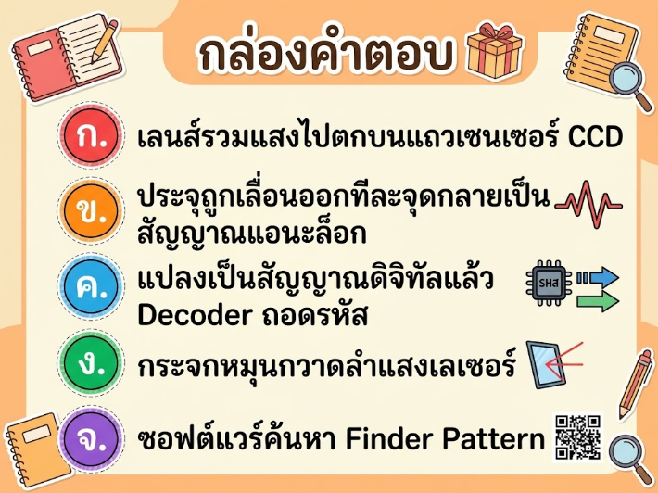

1 | กดทริกเกอร์ หลอด LED ส่องแสงเป็นแถบกว้างลงบนบาร์โค้ด
 | ▼
2 | แถบดำดูดกลืนแสง ช่องขาวสะท้อนแสงกลับ
 | ▼
3 | ( ...... ) ............................................................................................................................................
 | ▼
4 | เซนเซอร์แต่ละจุดสะสมประจุตามความเข้มแสง
 | ▼
5 | ( ...... ) ............................................................................................................................................
 | ▼
6 | ( ...... ) ............................................................................................................................................
 | ▼
7 | ส่งข้อมูลไปคอมพิวเตอร์ พร้อมเสียงบี๊บ

 | ชื่อวิชา : เทคโนโลยีการนำเข้าข้อมูลสู่ระบบคอมฯ  เรื่อง : อุปกรณ์อ่านบาร์โค้ด | ใบสั่งงาน
 |  | หน้าที่ 3/4
ชื่อ………………………………………………………………………..………………….………..ชั้น.......................เลขที่……………
ตอนที่ 3: เติมผังลำดับการทำงานของเครื่องอ่านแบบ Image-based


1 | ไฟเล็ง (Aimer) แสดงกรอบ ไฟส่องสว่างให้แสงแก่รหัส
 | ▼
2 | เลนส์โฟกัสภาพลงบนเซนเซอร์ภาพแบบพื้นที่ ถ่ายภาพทั้งภาพ
 | ▼
3 | แปลงภาพเป็นพิกเซลระดับสีเทา
 | ▼
4 | ( ...... ) ............................................................................................................................................
 | ▼
5 | ( ...... ) ............................................................................................................................................
 | ▼
6 | ( ...... ) ............................................................................................................................................
 | ▼
7 | ส่งข้อมูลไปคอมพิวเตอร์ พร้อมเสียงบี๊บ

 | ชื่อวิชา : เทคโนโลยีการนำเข้าข้อมูลสู่ระบบคอมฯ  เรื่อง : อุปกรณ์อ่านบาร์โค้ด | ใบสั่งงาน
 |  | หน้าที่ 4/4
ชื่อ………………………………………………………………………..………………….………..ชั้น.......................เลขที่……………
ตอนที่ 4: วิเคราะห์จากภาพ
คำชี้แจง: พิจารณาภาพแต่ละภาพ ระบุชนิดรหัส เลือกเครื่องอ่านที่อ่านได้ พร้อมให้เหตุผล
 | 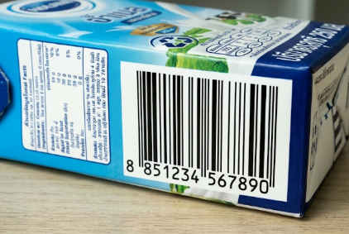  [ พื้นที่ใส่ภาพ ]  ภาพ ก: บาร์โค้ด EAN-13 บนกล่องนม พิมพ์ชัด วางตรง |  | 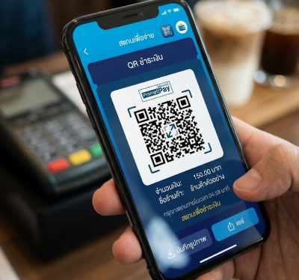  [ พื้นที่ใส่ภาพ ]  ภาพ ข: QR Code ชำระเงินบนหน้าจอโทรศัพท์ |  | 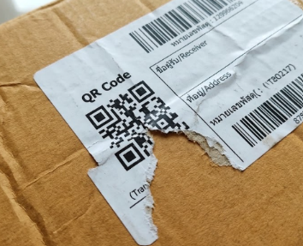
 |  | ภาพ ก |  | ภาพ ข |  | ภาพ ค
ชนิดรหัส |  | ............................ |  | ............................ |  | ............................
เครื่องที่อ่านได้ |  | □ CCD  □ Image-based  □ ทั้งสองแบบ |  | □ CCD  □ Image-based  □ ทั้งสองแบบ |  | □ CCD  □ Image-based  □ ทั้งสองแบบ
เหตุผล |  | ............................  ............................ |  | ............................  ............................ |  | ............................  ............................

 | ชื่อวิชา : เทคโนโลยีการนำเข้าข้อมูลสู่ระบบคอมฯ  เรื่อง : อุปกรณ์อ่านบาร์โค้ด | เฉลยใบงาน
 |  | หน้าที่ 1/4
ชื่อ………………………………………………………………………..………………….………..ชั้น.......................เลขที่……………

เฉลยใบงานที่ 5
คำชี้แจง: ให้นักเรียนนำความรู้ที่ได้จากการเรียน นำมาคิดวิเคราะห์ และปฏิบัติตามโจทย์ที่กำหนดให้สมบูรณ์
ตอนที่ 1: เขียน ✓ ในช่อง “ถูก” หรือ “ผิด” หากผิด ให้เขียนข้อความที่ถูกต้องในช่องขวา
ข้อ | ข้อความ | ถูก | ผิด | แก้ไขให้ถูก (ถ้าผิด)
1 | เครื่องอ่านแบบ CCD ใช้กระจกหมุนสะท้อนลำแสงเลเซอร์ให้กวาดผ่าน  บาร์โค้ด |  | ✓ | เครื่องแบบ CCD ใช้แถวเซนเซอร์รับแสง CCD จับภาพบาร์โค้ดทั้งเส้นพร้อมกัน ไม่มีชิ้นส่วนเคลื่อนไหว (กระจกหมุนเป็นของเครื่องแบบเลเซอร์)
2 | ในบาร์โค้ด แถบสีดำดูดกลืนแสง ส่วนช่องสีขาวสะท้อนแสง | ✓
3 | เซนเซอร์ CCD แต่ละจุดสะสมประจุไฟฟ้ามากหรือน้อยตามความ  เข้มแสงที่ได้รับ | ✓
4 | เครื่องอ่านแบบ Image-based อ่านรหัสได้เฉพาะเมื่อวางรหัสในแนวนอนตรง  เท่านั้น |  | ✓ | เครื่องแบบ Image-based อ่านได้ทุกทิศทาง (Omnidirectional)
5 | เครื่องอ่านแบบ CCD อ่าน QR Code บนหน้าจอโทรศัพท์ได้เหมือนเครื่องแบบ Image-based |  | ✓ | เครื่อง CCD อ่านรหัส 2 มิติแบบเมทริกซ์อย่าง QR Code ไม่ได้ ต้องใช้เครื่องแบบ Image-based
6 | เครื่องอ่านแบบ Image-based ใช้ซอฟต์แวร์ค้นหาตำแหน่งรหัสในภาพก่อนถอด  รหัส | ✓

 | ชื่อวิชา : เทคโนโลยีการนำเข้าข้อมูลสู่ระบบคอมฯ  เรื่อง : อุปกรณ์อ่านบาร์โค้ด | เฉลยใบงาน
 |  | หน้าที่ 2/4
ชื่อ………………………………………………………………………..………………….………..ชั้น.......................เลขที่……………
ตอนที่ 2: เติมผังลำดับการทำงานของเครื่องอ่านแบบ CCD

1 | กดทริกเกอร์ หลอด LED ส่องแสงเป็นแถบกว้างลงบนบาร์โค้ด
 | ▼
2 | แถบดำดูดกลืนแสง ช่องขาวสะท้อนแสงกลับ
 | ▼
3 | ก. เลนส์รวมแสงไปตกบนแถวเซนเซอร์ CCD
 | ▼
4 | เซนเซอร์แต่ละจุดสะสมประจุตามความเข้มแสง
 | ▼
5 | ข. ประจุถูกเลื่อนออกเป็นสัญญาณแอนะล็อก
 | ▼
6 | ค. แปลงเป็นดิจิทัลแล้ว Decoder ถอดรหัส
 | ▼
7 | ส่งข้อมูลไปคอมพิวเตอร์ พร้อมเสียงบี๊บ

 | ชื่อวิชา : เทคโนโลยีการนำเข้าข้อมูลสู่ระบบคอมฯ  เรื่อง : อุปกรณ์อ่านบาร์โค้ด | เฉลยใบงาน
 |  | หน้าที่ 3/4
ชื่อ………………………………………………………………………..………………….………..ชั้น.......................เลขที่……………
ตอนที่ 3: เติมผังลำดับการทำงานของเครื่องอ่านแบบ Image-based

1 | ไฟเล็ง (Aimer) แสดงกรอบ ไฟส่องสว่างให้แสงแก่รหัส
 | ▼
2 | เลนส์โฟกัสภาพลงบนเซนเซอร์ภาพแบบพื้นที่ ถ่ายภาพทั้งภาพ
 | ▼
3 | แปลงภาพเป็นพิกเซลระดับสีเทา
 | ▼
4 | ค. ค้นหาตำแหน่งรหัสจาก Finder Pattern
 | ▼
5 | ก. ปรับแก้ภาพ หมุนให้ตรง
 | ▼
6 | ข. ถอดรหัสพร้อมแก้ไขข้อผิดพลาด
 | ▼
7 | ส่งข้อมูลไปคอมพิวเตอร์ พร้อมเสียงบี๊บ

 | ชื่อวิชา : เทคโนโลยีการนำเข้าข้อมูลสู่ระบบคอมฯ  เรื่อง : อุปกรณ์อ่านบาร์โค้ด | เฉลยใบงาน
 |  | หน้าที่ 4/4
ชื่อ………………………………………………………………………..………………….………..ชั้น.......................เลขที่……………
ตอนที่ 4: วิเคราะห์จากภาพ
คำชี้แจง: พิจารณาภาพแต่ละภาพ ระบุชนิดรหัส เลือกเครื่องอ่านที่อ่านได้ พร้อมให้เหตุผล
 | [ พื้นที่ใส่ภาพ ]  ภาพ ก: บาร์โค้ด EAN-13 บนกล่องนม พิมพ์ชัด วางตรง |  | [ พื้นที่ใส่ภาพ ]  ภาพ ข: QR Code ชำระเงินบนหน้าจอโทรศัพท์
 |  | ภาพ ก |  | ภาพ ข |  | ภาพ ค
ชนิดรหัส |  | EAN-13 (1 มิติ) |  | QR Code (2 มิติ) |  | QR Code (2 มิติ)
เครื่องที่อ่านได้ |  | ทั้งสองแบบ |  | Image-based |  | Image-based
เหตุผล |  | เป็นรหัส 1 มิติ พิมพ์ชัด วางตรง ทั้ง CCD กับ Image-based อ่านได้ |  | เป็นรหัส 2 มิติบนหน้าจอ ต้องใช้เซนเซอร์ภาพแบบพื้นที่ |  | อ่านได้แม้เอียง (Finder Pattern) แม้ขาดบางส่วน (Error Correction)

 | ชื่อวิชา : เทคโนโลยีการนำเข้าข้อมูลสู่ระบบคอมฯ  เรื่อง : อุปกรณ์อ่านบาร์โค้ด | ใบประเมินผลปฎิบัติงาน
 |  | หน้าที่ 1/1
ชื่อ……………..…………………………………...………... เลขประจำตัว…………...……… ชั้น …………
กลุ่ม ………..สาขางาน …………………………………………………... วัน/เดือน/ปี ………………………
จุดประเมิน | ผลการประเมิน |  | หมายเหตุ
จุดประเมิน | ผ่าน | ไม่ผ่าน | หมายเหตุ
ขั้นตอนการปฏิบัติงาน
- เตรียมเอกสารใบงานและอุปกรณ์เครื่องเขียนพร้อมรับคำชี้แจง
- เติมคำตอบ ตอนที่ 1 ถูกหรือผิด ถ้าผิดให้แก้ให้ถูก
- เติมคำตอบ ตอนที่ 2 เติมผังลำดับการทำงานของเครื่องอ่านแบบ CCD
- เติมคำตอบ ตอนที่ 3 เติมผังลำดับการทำงานของเครื่องอ่านแบบ Image-based
- เติมคำตอบ ตอนที่ 4 วิเคราะห์จากภาพ
- ตรวจทานความถูกต้อง ส่งใบงานต่อผู้สอน จัดเก็บโต๊ะให้เรียบร้อย

จุดประเมิน | ผลการประเมิน |  |  |  | หมายเหตุ
จุดประเมิน | ดีมาก | ดี | พอใช้ | แก้ไข | หมายเหตุ
1. คุณภาพผลงาน
วัดได้(เชิงปริมาณ)
- ทำใบงานครบถ้วนทั้ง 4 ตอน
- ตอบคำถามและทำเครื่องหมายครบทุกข้อ ไม่เว้นว่าง

วัดได้(เชิงคุณภาพ)
- เติมความหมายของอุปกรณ์นำเข้าได้ตรงสาระสำคัญ
- อธิบายหลักการทำงานอุปกรณ์อ่านบาร์โค้ดได้ถูกต้องเป็นขั้นตอน

2. เจตคติ (กิจนิสัยฯ) ในการทำงาน
- ความตั้งใจและความกระตือรือร้นในการสืบค้นข้อมูล
- ความตรงต่อเวลา
- ความรอบคอบและจริยธรรมในการทำงาน
เริ่มปฏิบัติงานเวลา………..….น. เสร็จเวลา……..…..น. รวมเวลาปฏิบัติงาน…..……..นาที
สรุปผลการประเมิน ผ่าน ไม่ผ่าน เนื่องจาก………………………………………………………………..
ผู้ประเมิน…………………………………..

 | ชื่อวิชา : เทคโนโลยีการนำเข้าข้อมูลสู่ระบบคอมฯ  เรื่อง : อุปกรณ์อ่านบาร์โค้ด | ใบทดสอบ
 |  | หน้าที่ 1/4
ชื่อ………………………………………………………………………..………………….………..ชั้น.......................เลขที่……………
คำชี้แจง : ข้อสอบปรนัย 16 ข้อ (ข้อละ 1 คะแนน) อัตนัย 2 ข้อ (ข้อละ 2 คะแนน)
ตอนที่ 1 ปรนัย: เลือกคำตอบที่ถูกต้องที่สุด
1. เครื่องอ่านบาร์โค้ดแบบ CCD ใช้อุปกรณ์ใดรับแสงสะท้อนจากบาร์โค้ด
ก. กระจกหมุนหลายเหลี่ยม | ข. แถวเซนเซอร์รับแสงที่เรียงเป็นเส้นตรง
ค. เซนเซอร์ภาพแบบพื้นที่ | ง. หัวอ่านแม่เหล็ก
2. ข้อใดอธิบายการสะท้อนแสงของบาร์โค้ดได้ถูกต้อง
ก. แถบดำสะท้อนแสงมากกว่าช่องขาว | ข. แถบดำกับช่องขาวสะท้อนแสงเท่ากัน
ค. ช่องขาวดูดกลืนแสงทั้งหมด | ง. แถบดำดูดกลืนแสง ช่องขาวสะท้อนแสง
3. เซนเซอร์ CCD แปลงแสงที่ได้รับให้เป็นสิ่งใด
ก. ประจุไฟฟ้าตามความเข้มแสง | ข. คลื่นเสียง
ค. สนามแม่เหล็ก | ง. ความร้อน
4. ขั้นตอนใดของเครื่อง CCD เกิดขึ้นหลังจากแปลงสัญญาณเป็นดิจิทัลแล้ว
ก. LED ส่องแสงไปที่บาร์โค้ด | ข. เลนส์รวมแสงไปที่เซนเซอร์
ค. ตัวถอดรหัสแปลงสัญญาณเป็นตัวเลขตามมาตรฐาน  รหัส | ง. ผู้ใช้กดปุ่มทริกเกอร์

 | ชื่อวิชา : เทคโนโลยีการนำเข้าข้อมูลสู่ระบบคอมฯ  เรื่อง : อุปกรณ์อ่านบาร์โค้ด | ใบทดสอบ
 |  | หน้าที่ 2/4
5. เครื่องอ่านแบบ Image-based ใช้เซนเซอร์ชนิดใด
ก. แถวเซนเซอร์เส้นเดียว | ข. หัวอ่านเลเซอร์
ค. เซนเซอร์วัดอุณหภูมิ | ง. เซนเซอร์ภาพแบบพื้นที่ (Area Image Sensor)
6. แสงเล็ง (Aimer) ของเครื่องอ่านแบบ Image-based มีหน้าที่ใด
ก. ถอดรหัสข้อมูล | ข. ช่วยผู้ใช้จัดตำแหน่งเครื่องให้ตรงกับรหัส
ค. เพิ่มความเร็วในการส่งข้อมูล | ง. ลบข้อมูลที่อ่านผิด
7. เหตุใดเครื่องอ่านแบบ Image-based จึงอ่าน QR Code ได้แม้วางเอียง
ก. มีกระจกหมุนกวาดแสงหลายทิศ | ข. ผู้ใช้ต้องหมุนรหัสให้ตรงก่อนทุกครั้ง
ค. ซอฟต์แวร์ค้นหาตำแหน่งรหัสจากภาพแล้วปรับแก้มุม | ง. เซนเซอร์อ่านได้ทีละเส้น
8. ความสามารถ Error Correction ของ QR Code ช่วยในกรณีใด
ก. รหัสเปื้อนหรือขาดบางส่วนแต่ยังอ่านได้ | ข. พิมพ์รหัสได้เร็วขึ้น
ค. รหัสมีสีสวยขึ้น | ง. ทำให้เครื่อง CCD อ่าน QR Code ได้
9. ข้อใดเป็นจุดเด่นของเครื่องอ่านแบบ CCD เมื่อเทียบกับแบบ Image-based
ก. อ่านรหัส 2 มิติได้ | ข. ราคาประหยัดกว่า เหมาะกับงานรหัส 1 มิติ
ค. อ่านได้ทุกทิศทาง | ง. อ่านจากหน้าจอโทรศัพท์ได้ดีกว่า

 | ชื่อวิชา : เทคโนโลยีการนำเข้าข้อมูลสู่ระบบคอมฯ  เรื่อง : อุปกรณ์อ่านบาร์โค้ด | ใบทดสอบ
 |  | หน้าที่ 3/4
10. ร้านค้าต้องสแกน QR Code ชำระเงินจากหน้าจอโทรศัพท์ของลูกค้า ควรเลือกเครื่องแบบใด
ก. แบบ CCD | ข. แบบปากกาอ่าน (Wand)
ค. แบบ Image-based | ง. เครื่องอ่านแถบแม่เหล็ก
11. ข้อใดเป็นข้อจำกัดของเครื่องอ่านแบบ CCD
ก. อ่านรหัส 1 มิติไม่ได้ | ข. ต้องต่อไฟเลี้ยงแรงดันสูง
ค. ต้องเชื่อมต่ออินเทอร์เน็ตตลอดเวลา | ง. ต้องอ่านในระยะใกล้ บาร์โค้ดต้องไม่กว้างเกินหน้าต่างอ่าน
12. ข้อใดเปรียบเทียบเครื่องอ่านทั้งสองแบบได้ถูกต้อง
ก. CCD อ่านรหัส 1 มิติ ส่วน Image-based อ่านได้ทั้ง 1 มิติ กับ 2 มิติ | ข. CCD อ่านได้ทุกทิศทาง ส่วน Image-based ต้องจัดแนวให้ตรง
ค. ทั้งสองแบบใช้เซนเซอร์ภาพแบบพื้นที่ | ง. Image-based ราคาถูกกว่า CCD เสมอ
13. เมื่อเสียบเครื่องอ่านบาร์โค้ดแบบ USB ทั่วไป ระบบปฏิบัติการมักมองเห็นเป็นอุปกรณ์ประเภทใด
ก. เครื่องพิมพ์ | ข. ลำโพง
ค. แป้นพิมพ์ (HID Keyboard) | ง. จอภาพ
14. สแกนบาร์โค้ดลงใน Notepad แล้วได้อักษรภาษาไทยแปลก ๆ สาเหตุที่เป็นไปได้มากที่สุดคือข้อใด
ก. แป้นพิมพ์ของเครื่องตั้งเป็นภาษาไทยอยู่ | ข. บาร์โค้ดเก็บข้อมูลเป็นภาษาไทย
ค. เครื่องอ่านเสีย | ง. ยังไม่ได้เปิดเสียงลำโพง

 | ชื่อวิชา : เทคโนโลยีการนำเข้าข้อมูลสู่ระบบคอมฯ  เรื่อง : อุปกรณ์อ่านบาร์โค้ด | ใบทดสอบ
 |  | หน้าที่ 4/4
15. ใช้เครื่องแบบ Image-based สแกน QR Code บนหน้าจอโทรศัพท์แล้วอ่านไม่ติด ควรแก้ไขอย่างไรเป็นอันดับแรก
ก. เปลี่ยนไปใช้เครื่องแบบ CCD | ข. เพิ่มความสว่างหน้าจอ ปรับมุม–ระยะเพื่อลดแสงสะท้อน
ค. ปิดโทรศัพท์แล้วเปิดใหม่ | ง. พิมพ์รหัสด้วยมือทุกครั้ง
16. สแกนบาร์โค้ด EAN-13 ลงใน Excel แล้วแสดงเป็น 2.00123E+12 ควรแก้ไขอย่างไร
ก. ลบคอลัมน์แล้วสร้างใหม่ | ข. เปลี่ยนฟอนต์
ค. เพิ่มขนาดตัวอักษร | ง. จัดรูปแบบเซลล์เป็นข้อความ (Text) ก่อนสแกน

ตอนที่ 2 อัตนัย
17. อธิบายหลักการทำงานของเครื่องอ่านบาร์โค้ดแบบ CCD ตั้งแต่ผู้ใช้กดปุ่มทริกเกอร์จนข้อมูลเข้าสู่คอมพิวเตอร์ อย่างน้อย 5 ขั้นตอน (5 คะแนน)
...................................................................................................................................................................................
...................................................................................................................................................................................
...................................................................................................................................................................................
18. เปรียบเทียบเครื่องอ่านบาร์โค้ดแบบ CCD กับแบบ Image-based มา 3 ประเด็น แล้วเลือกเครื่องที่เหมาะกับร้านกาแฟที่รับชำระเงินด้วย QR Code พร้อมเหตุผล (5 คะแนน)
...................................................................................................................................................................................
...................................................................................................................................................................................
...................................................................................................................................................................................

 | ชื่อวิชา : เทคโนโลยีการนำเข้าข้อมูลสู่ระบบคอมฯ  เรื่อง : อุปกรณ์อ่านบาร์โค้ด | ใบเฉลย
 |  | หน้าที่ 1/1
เฉลยปรนัย
ข้อ | เฉลย | ข้อ | เฉลย | ข้อ | เฉลย | ข้อ | เฉลย
1 | ข | 5 | ง | 9 | ข | 13 | ค
2 | ง | 6 | ข | 10 | ค | 14 | ก
3 | ก | 7 | ค | 11 | ง | 15 | ข
4 | ค | 8 | ก | 12 | ก | 16 | ง

เกณฑ์อัตนัย
ข้อ | แนวคำตอบ / เกณฑ์
17 | ขั้นละ 1 คะแนน (สูงสุด 5): (1) กดทริกเกอร์ LED ส่องแสง (2) แถบดำดูดกลืน ช่องขาวสะท้อนแสง (3) เลนส์รวมแสงไปที่แถวเซนเซอร์ CCD (4) เซนเซอร์สะสมประจุตามความเข้มแสง เลื่อนออกเป็นสัญญาณแอนะล็อก (5) แปลงเป็นดิจิทัล Decoder ถอดรหัส (6) ส่งข้อมูลผ่าน USB พร้อมเสียงบี๊บ ลำดับผิด หักขั้นละ 0.5
18 | ประเด็นเปรียบเทียบถูก ประเด็นละ 1 คะแนน (3 คะแนน) เช่น ชนิดเซนเซอร์ ชนิดรหัส ทิศทางการอ่าน ระยะอ่าน ราคา + เลือก Image-based 1 คะแนน + เหตุผล “ต้องอ่าน QR บนหน้าจอ ซึ่ง CCD อ่านไม่ได้” 1 คะแนน

